Brillux TempTec Zusatzmittel

Brillux

Eigenschaften

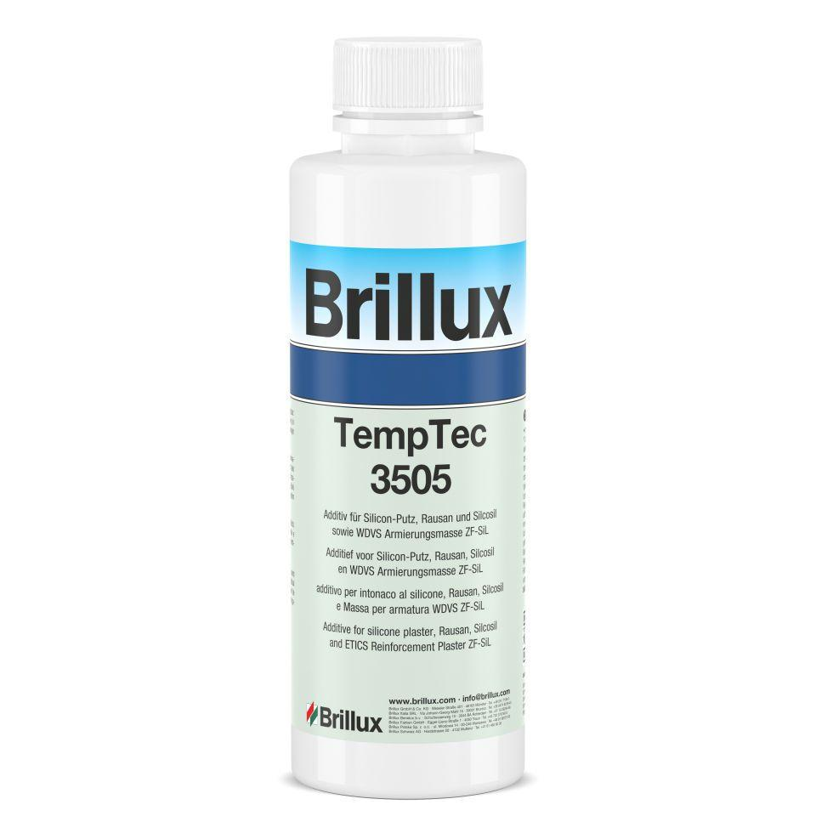

HAN:

3505.0500.0

Farbton

farblos

Anwendungsbereich

Erhöhung der Standfestigkeit der verarbeiteten Materialien bei Frühfeuchte- und kurzzeitiger Regenbelastung, bewirkt, dass die Materialien während der Trocknungsphase einer kurzzeitigen Frostbelastung bis -5 °C standhalten, für Rausan KR/R, Silicon-Putz KR/R, Silcosil KR/R, auch bei rationeller Verarbeitung der Materialien in LOGO P 2000 einsetzbar

Werkstoffbasis

in Wasser gelöstes Additiv auf organischer Basis

Verpackung

0.5 Kunststoffflasche | 10 Kanister (speziell für die Anwendung in LOGO P 2000)